**Центр 11.2 НИЧ БГУИР**

**РУКОВОДСТВО ПО НАЛАДКЕ  
 СУММАТОРА ДУТ LIGHT**

|  |  |
| --- | --- |
| Разработал:  ______________ Папковский А.В.  «_____» ___________ 2013 г.  ______________ Радевич Е.И.  «_____» ___________ 2013 г. |  |
| Утвердил:  ______________ Кузьмич А.И.  «_____» ___________ 2013 г. |  |

Минск 2013

Оглавление

Введение 3

1. Программирование платы Сумматора 8

2. Конфигурирование Сумматора 10

3. Проверка функционирования Сумматора 13

3.1 Измерение тока потребления 13

3.2 Проверка функционирования 14

Введение

Сумматор ДУТ light (далее сумматор) предназначен для суммирования до четырёх частотных сигналов датчиков уровня топлива (далее ДУТ) и передачи полученного результата в виде частотного сигнала или сигнала напряжения на устройство регистрации. Сумматоры выпускаются в двух модификациях: частотные и аналоговые. Сумматор частотный формирует на выходе частотный сигнал. Сумматор аналоговый формирует на выходе сигнал напряжения.

Внешний вид сумматора ДУТ представлен на рисунке 1.

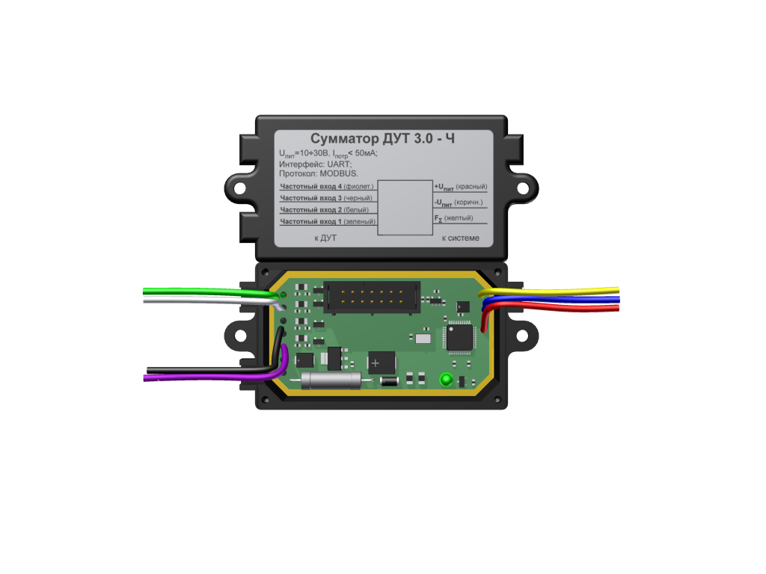

Рисунок 1 – Внешний вид Сумматора ДУТ

Основные технические характеристики частотного Сумматора отображены в таблице 1, аналогового Сумматора – в таблице 2.

Таблица 1. Технические характеристики частотного Сумматора ДУТ

|  |  |
| --- | --- |
| *Сумматор ДУТ частотный* | |
| Наименование | **Значение** |
| *Питание* | |
| Напряжение питания, В | 10…30 |
| Ток потребления, мА | до 50 |
| *Характеристики частотного выхода* | |
| Тип выходного сигнала | частотный |
| Тип выхода | с открытым стоком |
| Внутренняя подтяжка | отсутствует |
| Номинальный ток нагрузки, мА | 5 |
| Максимальный ток нагрузки, мА | 500 |
| Коэффициент заполнения, % | 50 |
| Минимальная формируемая частота, Гц | 200 |
| Максимальная формируемая частота, Гц | 1500 |
| *Интерфейс UART* | |
| Скорость передачи данных, бит/с | 19200 |
| Четность | нет |
| Стоп бит | 1 |
| Протокол | Omnicomm |
| *Измерение частоты* | |
| Диапазон измеряемых частот, Гц | от 200 до 1500 |
| Абсолютная погрешность измерения в диапазоне от 200 до 1500 Гц | ±1 Гц |
| Пороговое напряжение, В | 2,5 |
| Время измерения, с | 1 |
| *Общие характеристики* | |
| Габаритные размеры, мм | 40x25x85 |
| Масса, кг | не более 0,3 |
| Время непрерывной работы | не ограничено |
| Диапазон рабочих температур, °С | от -40 до +60 |
| Относительная влажность окружающего воздуха при температуре не более +40 °С, % | не более 95 |

Таблица 2. Технические характеристики аналогового Сумматора ДУТ

|  |  |
| --- | --- |
| *Сумматор ДУТ аналоговый* | |
| Наименование | **Значение** |
| *Питание* | |
| Напряжение питания, В | 10…30 |
| Ток потребления, мА | до 50 |
| *Характеристики аналогового выхода* | |
| Тип выходного сигнала | Напряжение |
| Минимальное формируемое напряжение, В | 0 |
| Максимальное формируемое напряжение, В | 10 |
| *Интерфейс UART* | |
| Скорость передачи данных, бит/с | 19200 |
| Четность | нет |
| Стоп бит | 1 |
| Протокол | Omnicomm |
| *Измерение частоты* | |
| Диапазон измеряемых частот, Гц | от 200 до 1500 |
| Абсолютная погрешность измерения в диапазоне от 200 до 1500 Гц | ±1 Гц |
| Пороговое напряжение, В | 2,5 |
| Время измерения, с | 1 |
| *Общие характеристики* | |
| Габаритные размеры, мм | 40x25x85 |
| Масса, кг | не более 0,3 |
| Время непрерывной работы | не ограничено |
| Диапазон рабочих температур, °С | от -40 до +60 |
| Относительная влажность окружающего воздуха при температуре не более +40 °С, % | не более 95 |

Последовательность выполнения наладки Сумматора ДУТ:

Этап 1 – программирование платы Сумматора;

Этап 2 – конфигурирование Сумматора;

Этап 3 – измерение тока потребления Сумматора;

Этап 4 – проверка функционирования Сумматора.

**Список оборудования**, необходимого для наладки Сумматора ДУТ:

1. Блок питания (А1)

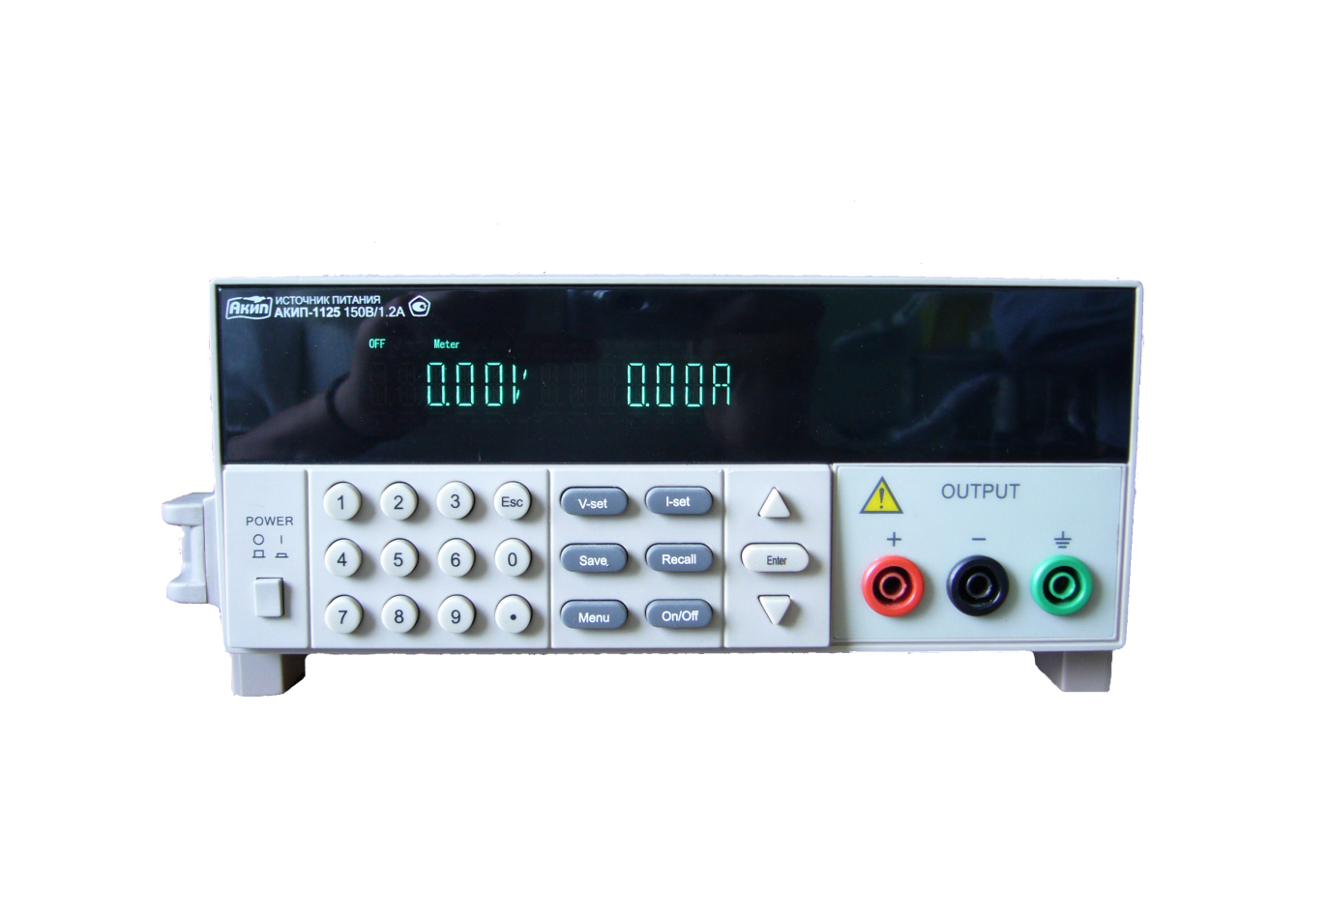

Рисунок 2 – Блок питания

1. Интерфейсный кабель «УСА – Сумматор 14-ти контактный» (А2)

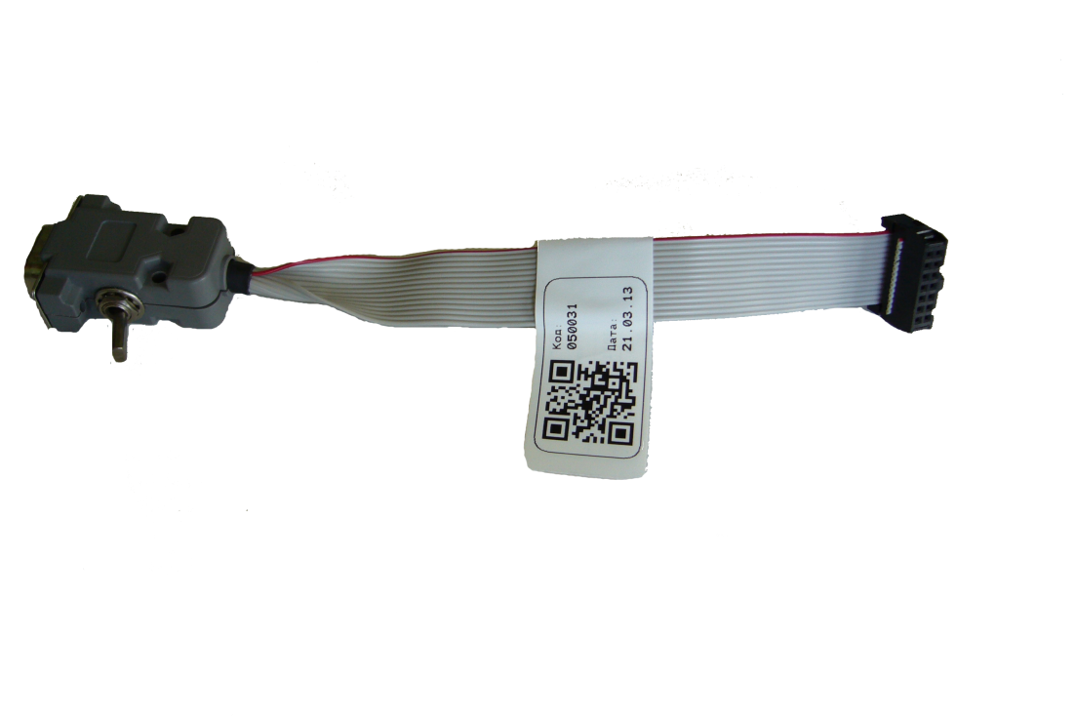

Рисунок 3 – Интерфейсный кабель

1. Стенд проверки Сумматора (А3)

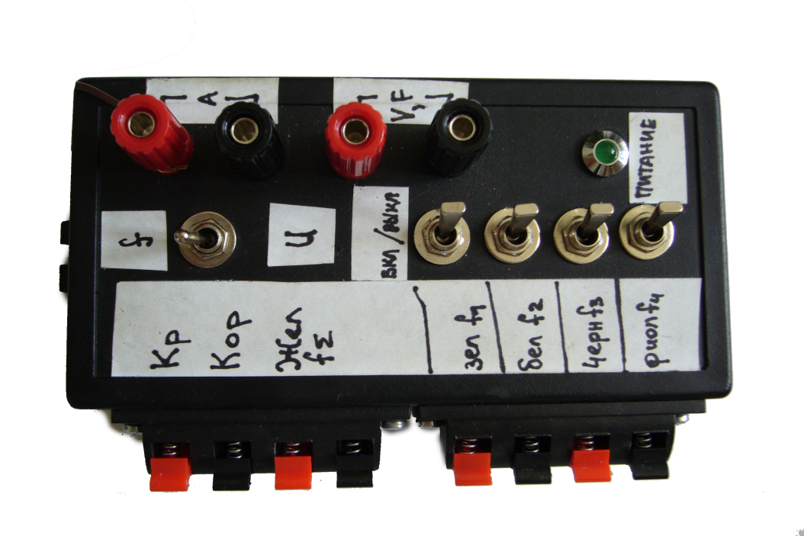

Рисунок 4 – Стенд проверки Сумматора

* **ВНИМАНИЕ!!!** При работе с частотным Сумматором тумблер на стенде должен быть в положении «f», при работе с аналоговым сумматором тумблер на стенде должен быть в положении «U».

1. Тестер (А4)

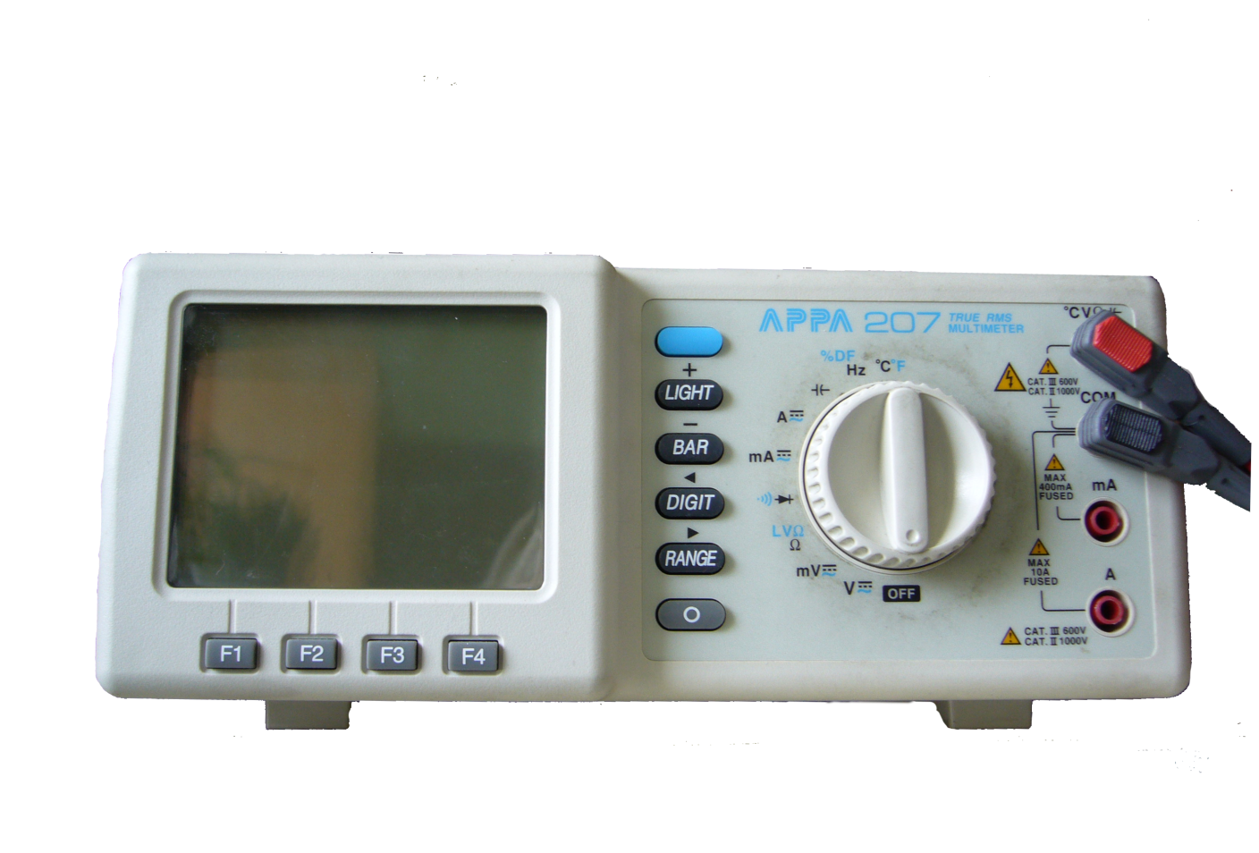

Рисунок 5 – Тестер

1. Универсальный сервисный адаптер (А5)

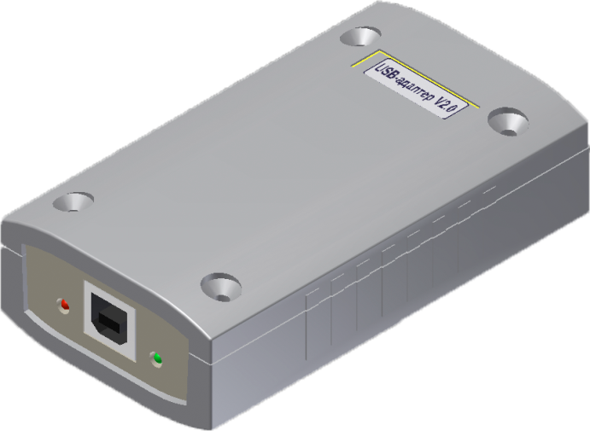

Рисунок 6 – Универсальный сервисный адаптер

1. Программирование платы Сумматора
2. С помощью интерфейсного кабеля «УСА – Сумматор 14-ти контактный» подключить Сумматор к универсальному сервисному адаптеру (далее УСА).

* **ВНИМАНИЕ!!!** Тумблер на интерфейсном кабеле должен находиться в положении «П» - программирование (рис. 7).

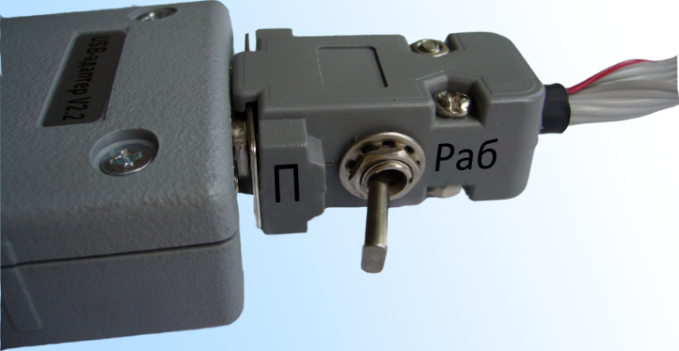

Рисунок 7 – Положение тумблера на этапе программирования

Через УСА подключить Сумматор к ПК (рис. 8).

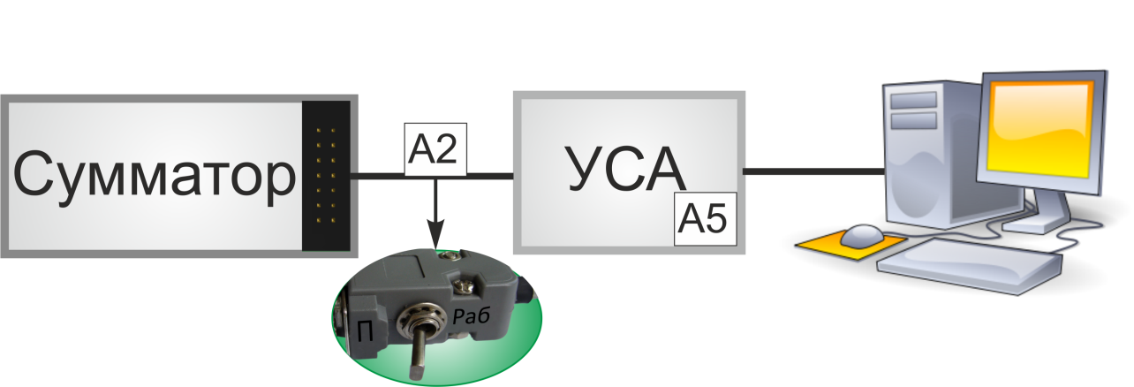

Рисунок 8 – Схема подключения для программирования Сумматора

1. На УСА выбрать режим работы RS-232, TTL UART (горит первый светодиод, рис. 9, а) или RS-485, TTL UART (горит центральный светодиод, рис. 9, б).

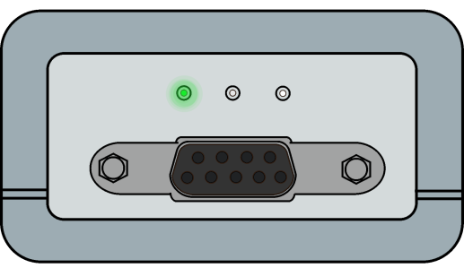 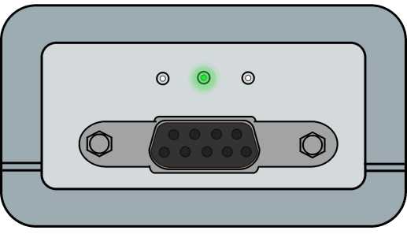

а) режим RS-232, TTL UART б) режим RS-485, TTL UART

Рисунок 9 – Индикация работы УСА в режимах TTL UART

1. Подать питание + 24 В на Сумматор.
2. Запустить программу **Flash Magic**.
3. Указать COM Port к которому подключен Сумматор (№ COM Port смотреть в «Диспетчере устройств»).
4. Нажать кнопку [Browse] и указать файл прошивки с расширением .hex.

Путь к файлу прошивки: *vssenergo/Сумматор light/ПО нижнего уровня/Сумматор*

*NXP/Релиз/Sum_L__v_*_**(последняя версия).hex.*

1. Нажать кнопку [Start] (рис. 10).

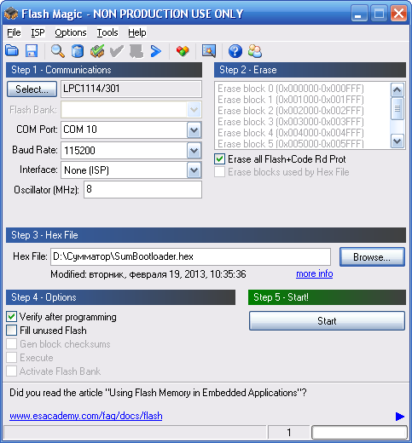

Рисунок 10 – Работа в программе Flash Magic

1. Отключить Сумматор (отсоединить интерфейсный кабель)
2. Конфигурирование Сумматора
3. Подключить Сумматор к УСА посредством интерфейсного кабеля «УСА – сумматор 14-ти контактный».

* **ВНИМАНИЕ!!!** Тумблер на интерфейсном кабеле должен находиться в положении «Раб» - рабочий режим (рис. 11).

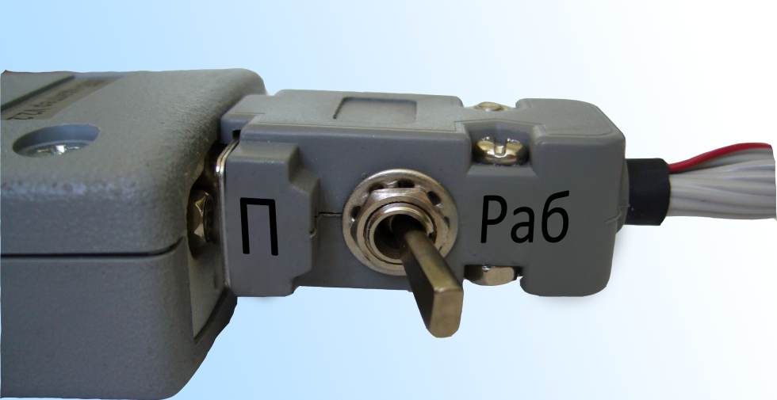

Рисунок 11 – Положение тумблера на этапе конфигурирования

Через УСА подключиться к ПК (рис. 12).

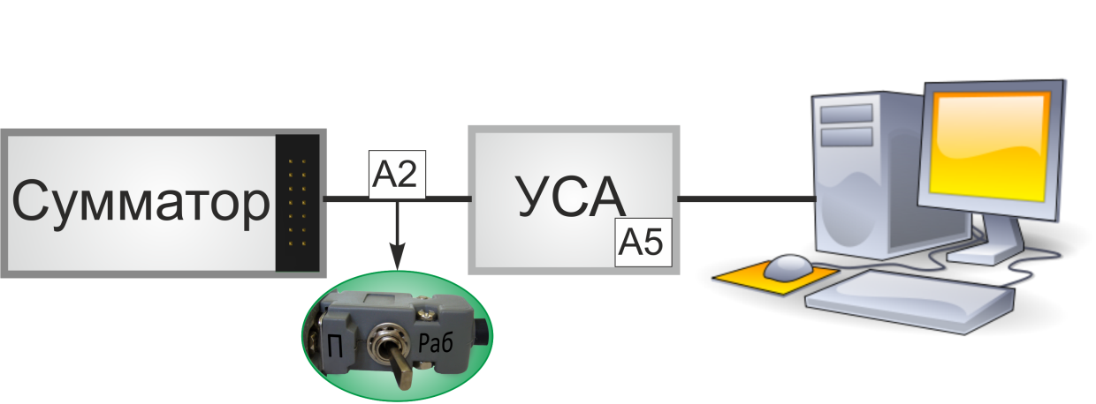

Рисунок 12 – Схема подключения для конфигурирования Сумматора

1. На УСА выбрать режим работы RS-232, TTL UART (горит первый светодиод, рис. 13, а) или RS-485, TTL UART (горит центральный светодиод, рис. 13, б).

 

а) режим RS-232, TTL UART б) режим RS-485, TTL UART

Рисунок 13 – Индикация работы УСА в режимах TTL UART

1. Подать питание +24 В на Сумматор.
2. Запустить программу BridgeToolBox.exe. Интерфейс программы BridgeToolBox представлен на рис. 14.



Рисунок 14 – Интерфейс программы BridgeToolBox

1. Указать COM-порт к которому подключен Сумматор и нажать кнопку [Подключить].
2. Нажать на кнопку  и выбрать файл «4 датчика 30 точек.xml» (рис. 15).

Путь к файлу конфигурации: *vssenergo/Сумматор light/Прошивки/Стандартная/4 датчика 30 точек.xml.*

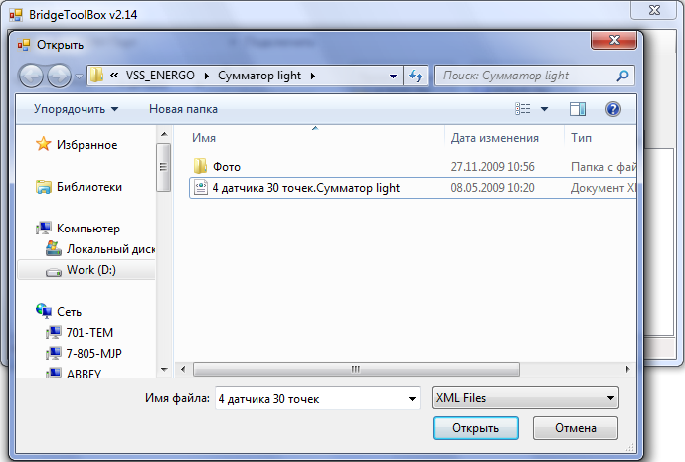

Рисунок 15 – Работа с программой BridgeToolBox

1. Убедиться, что открылось 5 вкладок (четыре для датчиков с полями Частота/Объем и одна для настройки выходов). Нажать на кнопку «Записать все в устройство» и дождаться пока произойдет запись, строка состояния показывается внизу (рис. 16).



Рисунок 16 – Работа с программой BridgeToolBox

1. Проверка функционирования Сумматора

## 3.1 Измерение тока потребления

1. Подключить Сумматор в соответствии со схемой, представленной на рисунке 17.

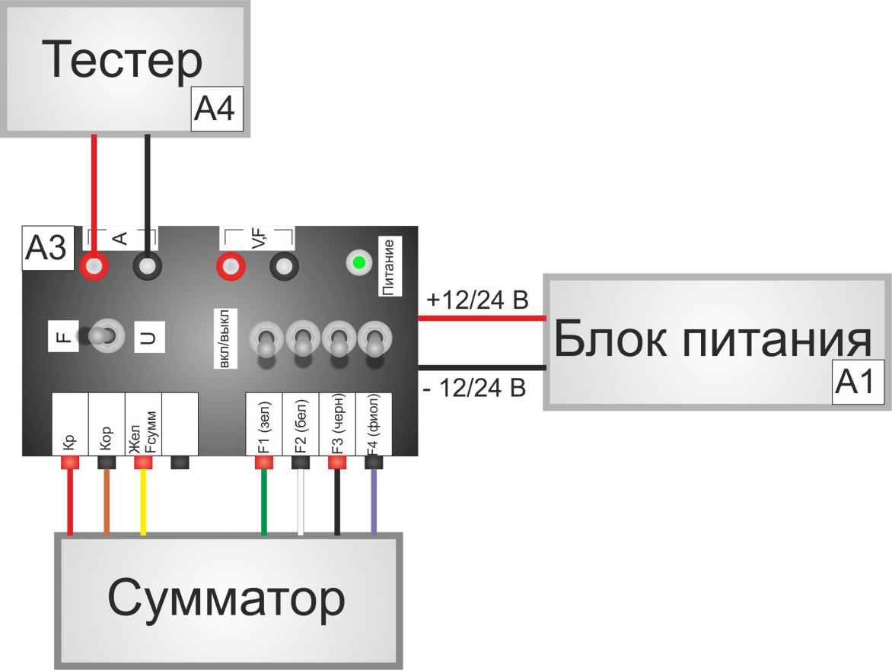

Рисунок 17 – Схема подключения Сумматора для измерения тока потребления

Назначение и цвета проводов приведены на рисунке 18.

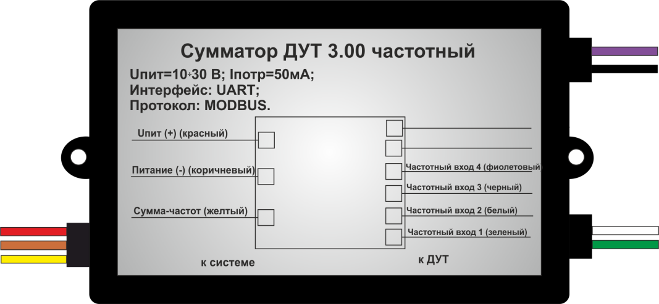

Рисунок 18 – Назначениеи цвета проводов Сумматора

1. Измерить потребляемый ток, значение тока должно находиться в пределах **10±0,5 мА**.

## Проверка функционирования

1. Подключить Сумматор в соответствии со схемой, представленной на рисунке 19.

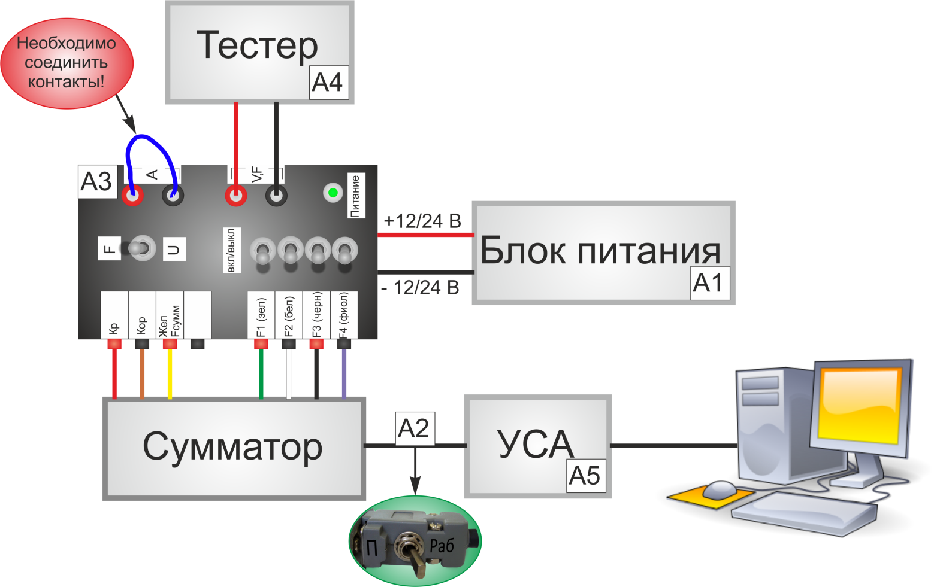

Рисунок 19 – Схема подключения для проверки функционирования

* **ВНИМАНИЕ!!!** Тумблер на интерфейсном кабеле должен находиться в положении «Раб» - рабочий режим (рис.11).
* **ВНИМАНИЕ!!!** На стенде проверки необходимо соединить кабелем контакты, предназначенные для измерения тока (рис. 19).

1. На УСА выбрать режим работы RS-232, TTL UART (горит первый светодиод, рис. 20, а) или RS-485, TTL UART (горит центральный светодиод, рис. 20, б).

 

а) режим RS-232, TTL UART б) режим RS-485, TTL UART

Рисунок 20 – Индикация работы УСА в режимах TTL UART

1. Установить тумблер на стенде проверки функционирования сумматора в соответствующее положение.

* **ВНИМАНИЕ!!!** При работе с частотным Сумматором тумблер на стенде должен быть в положении «F» (рис. 21,а), при работе с аналоговым сумматором тумблер на стенде должен быть в положении «U» (рис. 21,б).

** **

а) работа с частотным Сумматором б) работа с аналогоым Сумматором

Рисунок 21 – Режимы работы стенда проверки функционирования Сумматора

1. Перевести все четыре тумблера соответствующие частотнеым входам в положение выкл.
2. Проверить работоспособность входов и выхода.

**Таблица 4. Значения на выходе Сумматора light**

|  |  |  |
| --- | --- | --- |
| Подключенные ДУТ | Выход Сумматора ДУТ light | Номинальное значение (Гц/В) |
| - | Частотный/Аналоговый выход, В | 500/0 |
| один | Частотный/Аналоговый выход, В | 750/2,5±0,03 |
| три | Частотный/Аналоговый выход, В | 1250/7,5±0,05 |
| четыре | Частотный/Аналоговый выход, В | 1500/10±0,1 |

**1 вход.**

Подключить первый частотный вход к встроенному в стенд генератору (на стенде перевести тумблер, соответствующий первому частотному входу Сумматора в положение «вкл»). При этом суммарный объем в программе BridgeToolBox должен быть 25% (данное поле находится вверху слева). Зафиксировать значение на выходе Сумматора light, значение частоты/напряжения должно попадать в диапазон значений, указанный в поле таблицы 4 «Номинальное значение (Гц/В)».

**2 входа.**

Подключить второй частотных входа к генератору. Убедиться, что суммарный объем равен 50%. Зафиксировать значение на выходе Сумматора light, значение частоты/напряжения должно попадать в диапазон значений, указанный в поле таблицы 4 «Номинальное значение (Гц/В)».

**3 входа.**

Подключить третий частотный входа к генератору. Убедиться, что суммарный объем равен 75%. Зафиксировать значение на выходе Сумматора light, значение частоты/напряжения должно попадать в диапазон значений, указанный в поле таблицы 4 «Номинальное значение (Гц/В)».

**4 входа.**

Подключить четвертый частотных входа к генератору. Убедиться, что суммарный объем равен 100%. Зафиксировать значение на выходе Сумматора light, значение частоты/напряжения должно попадать в диапазон значений, указанный в поле таблицы 4 «Номинальное значение (Гц/В)».

1. Маркировка

Этапы проверки Сумматора:

Этап 1 – программирование платы Сумматора;

Этап 2 – конфигурирование Сумматора;

Этап 3 – измерение тока потребления Сумматора;

Этап 4 – проверка функционирования Сумматора;

Если плата Сумматора исправна и прошла все этапы проверки на неё наклеивается наклейка 1 (рис. 22).



Рисунок 22 – Наклейка 1 (плата Сумматора исправна)

Исправные платы передаются на производство под заливку. После установки в корпус производится повторная проверка Сумматора по пункту 3.2 («Проверка функционирования Сумматора») данного руководства.

При успешной проверке на корпус Сумматора наносится наклейка 2 (рис. 23).

Наклейка 2 имеет вид:

|  |  |  |  |  |  |  |  |  |  |
| --- | --- | --- | --- | --- | --- | --- | --- | --- | --- |
|  | | 1 | 2 | 3 | 4 | 5 | 6 | C:\Users\6ataree4ka\Desktop\СТеНД\пример наклецки.png | |
|  | | 1 | 0 | 0 | 5 | Y | I |  | |
| 7 | **8** | **9** | **10** | **11** | **12** | **13** | **14** | **15** | **16** |
| 1 | 3 | 7 | 4 | 5 | 1 | 1 | 4 | 7 | 0 |
|  | | **17** | **18** | **19** | **20** | **21** | **22** |  | |
|  | | 2 | 2 | 0 | 7 | 1 | 3 | Рисунок 23 – Пример наклейки 2 | |

Обозначение номеров:

|  |  |
| --- | --- |
| 1,2 | кодовое обозначение устройства |
| 3,4 | номер листа изменений с которым связан данный код |
| 5 | первая буква фамилии сотрудника производящего выходной контроль |
| 6 | первая буква имени сотрудника производящего выходной контроль |
| 7…16 | дата в формате UnixTimestamp |
| 17… 22 | текущее число |

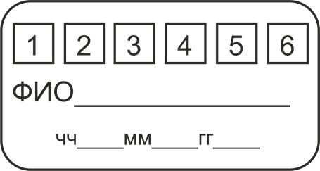Если Сумматор не прошел какой-либо из этапов проверки, на него наносится наклейка 3 (рис. 24). На наклейке делается пометка с номером этапа, на котором произошел сбой (каждому этапу соответствует цифра наклейки), указываются дата и инициалы проверяющего.

Рисунок 24 – Наклейка 3